**CONSUMIR WEB SERVICE REST ODATA JQUERY**

* Vamos a realizar una aplicación Web que devolverá contenido Json desde un Web Service y lo consumiremos desde una aplicación Web mediante JQuery Ajax.
* Consumiremos el siguiente servicio:

<http://services.odata.org/V4/Northwind/Northwind.svc/Employees>

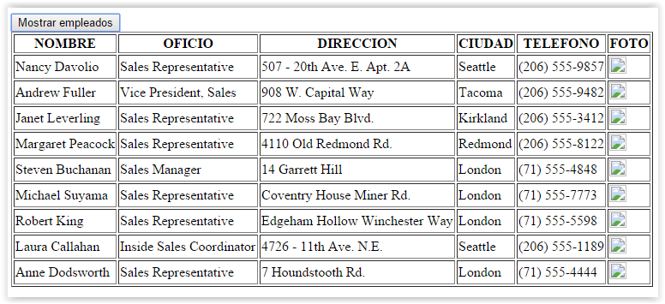

Para consumir un servicio Web Rest con JQuery se utiliza la siguiente instrucción:

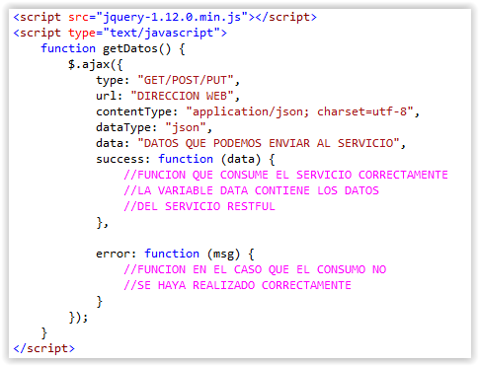

Descargamos la librería de JQuery de la siguiente dirección:

<https://jquery.com/download/>

Pegamos la librería sobre nuestro proyecto.

Nos creamos una nueva página HTML llamada **WebJson.html**.

Y ahora escribimos el código del formulario Web para consumir el servicio.

**WEBJSON.HTML**

<!DOCTYPE html>

<!--

To change this license header, choose License Headers in Project Properties.

To change this template file, choose Tools | Templates

and open the template in the editor.

-->

<html>

<head>

<title>TODO supply a title</title>

<meta charset="UTF-8">

<meta name="viewport" content="width=device-width, initial-scale=1.0">

<script src="jquery-1.12.2.min.js"></script>

<script type="text/javascript">

function getDatos() {

$.ajax({

type: "GET",

url: "http://services.odata.org/V4/Northwind/Northwind.svc/Employees",

//contentType: "application/json; charset=utf-8",

dataType: "json",

//data: "",

success: function (data) {

//SABEMOS QUE NOS DEVUELVE UN ARRAY DE OBJETOS

//EMPLOYEE DENTRO DE LA PROPIEDAD VALUE

//POR LO QUE PODEMOS RECORRERLOS

var numeroempleados = data.value.length;

var resultado = "<table border='1'>";

resultado += "<tr>";

resultado += "<th>NOMBRE</th>";

resultado += "<th>OFICIO</th>";

resultado += "<th>DIRECCION</th>";

resultado += "<th>CIUDAD</th>";

resultado += "<th>TELEFONO</th>";

resultado += "<th>FOTO</th>";

resultado += "</tr>";

//RECORREMOS TODOS LOS EMPLEADOS

for (var i = 0; i < numeroempleados; i++)

{

//CAPTURAMOS CADA UNO DE LOS EMPLEADOS

var emp = data.value[i];

//PINTAMOS SU RESULTADO SOBRE UN DIV

//CON EL FORMATO QUE NECESITEMOS

resultado += "<tr>";

resultado += "<td>" + emp.FirstName + " " + emp.LastName + "</td>";

resultado += "<td>" + emp.Title + "</td>";

resultado += "<td>" + emp.Address + "</td>";

resultado += "<td>" + emp.City + "</td>";

resultado += "<td>" + emp.HomePhone + "</td>";

resultado += "<td><img src='" + emp.PhotoPath + "'/></td>";

resultado += "</tr>";

}

resultado += "</table>";

$("#datos").html(resultado);

},

error: function (msg) {

$("#datos").text("Error: " + msg.responseXML);

}

});

}

</script>

</head>

<body>

<form id="form1">

<button type="button" onclick="getDatos()">Mostrar empleados</button>

<hr />

<div id="datos"></div>

</form>

</body>

</html>